- vue.js组件
组件（Component）是 Vue.js 最强大的功能之一。
组件可以扩展 HTML 元素，封装可重用的代码。
组件系统让我们可以用独立可复用的小组件来构建大型应用，几乎任意类型的应用的界面都可以抽象为一个组件树：
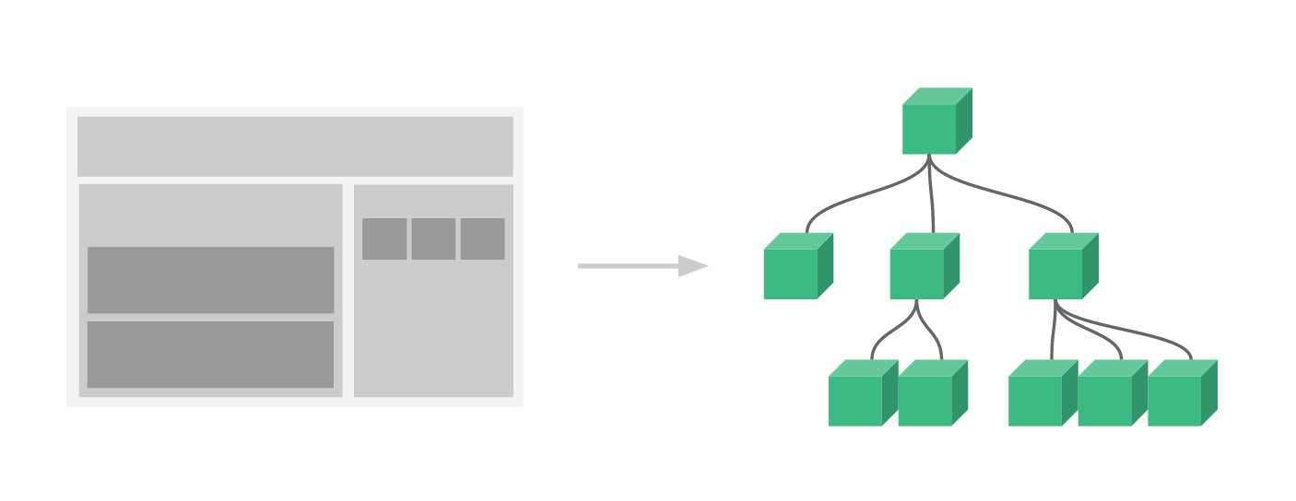
- 全局组件
所有实例都能用的组件叫做全局组件。
注册一个全局组件语法格式如下：
Vue.component(tagName, options)
tagName 为组件名，options 为配置选项。注册后，我们可以使用以下方式来调用组件：
<tagName></tagName>
比如下面的tagName是zbx
<!DOCTYPE html>
<html lang="en">
<head>
<meta charset="UTF-8">
<title>全局组件</title>
<script src="https://cdn.jsdelivr.net/npm/vue"></script>
</head>
<body>
<div id="app">
<zbx></zbx>
<zbx></zbx>
<zbx></zbx>
</div>
<hr/>
<div id="app2">
<zbx></zbx>
</div>
<script>
Vue.component('zbx',{
template:"<h1>自定义组件</h1>"
})
new Vue({
el:"#app"
})
new Vue({
el:"#app2"
})
</script>
</body>
</html>

- 局部组件
我们也可以在实例选项中注册局部组件，这样组件只能在这个实例中使用，这样的组件称为局部组件。
<!DOCTYPE html>
<html lang="en">
<head>
<meta charset="UTF-8">
<title>局部组件</title>
<script src="https://cdn.jsdelivr.net/npm/vue"></script>
</head>
<body>
<div id="app">
<zbx></zbx>
</div>
<hr/>
<script>
var child={
template:"<h1>自定义局部组件</h1>"
}
new Vue({
el:"#app",
components:{
'zbx':child
}
})
</script>
</body>
</html>

- Props传递数据
组件实例的作用域是孤立的，简单的来说，组件和组件之间，即使有同名属性，值也不共享。比如下面的例子：
<!DOCTYPE html>
<html lang="en">
<head>
<meta charset="UTF-8">
<title>vue.js的组件的数据传递 </title>
<script src="https://cdn.jsdelivr.net/npm/vue"></script>
</head>
<body>
<div id="app">
<del2></del2>
<add></add>
</div>
<script>
var vm = new Vue({
el: '#app',
components: {
"del2": {
template: "<button>btn：{{btn}}</button>",
data: function () {
return {btn: "123"};
}
},
"add": {
template: "<button>btn：{{btn}}</button>",
data: function () {
return {btn: "456"};
}
}
}
});
</script>
</body>
</html>
渲染结果是：2个按钮，第一个的值是123，第二个的值是456（虽然他们都是btn）。
3.1 使用props绑定静态数据
这种方法用于传递字符串，且值是写在父组件自定义元素上的，比如下例子:
<!DOCTYPE html>
<html lang="en">
<head>
<meta charset="UTF-8">
<title>使用props绑定静态数据</title>
<script src="https://cdn.jsdelivr.net/npm/vue"></script>
</head>
<body>
<div id="app">
<zbx message="hello,vue.js" id="zbxid"></zbx>
</div>
<hr/>
<script>
Vue.component('zbx',{
props:['message','id'],
template:'<div><span>{{message}}<h1>{{id}}</h1></span></div>'
})
new Vue({
el:"#app"
})
</script>
</body>
</html>
需要注意的是，下面示例中的写法，不能传递父组件data属性中的值，也会覆盖模板的data属性中，同名的值。例如：
<!DOCTYPE html>
<html lang="en">
<head>
<meta charset="UTF-8">
<title>vue.js的Hello</title>
<script src="https://cdn.jsdelivr.net/npm/vue"></script>
</head>
<body>
<div id="app">
<add btn="h"></add>
</div>
<script>
var vm = new Vue({
el: '#app',
data: {
btn:"helloBtn",
h: "hello"
},
components: {
"add": {
props: ['btn'],
template: "<button>btn：{{btn}}</button>",
data: function () {
return {btn: "123"};
}
}
}
});
</script>
</body>
</html>
这种写法下，btn的值是h，而不是123，或者是helloBtn。
3.2 利用props绑定动态数据
简单来说，就是让子组件的某个值，和父组件的数据保持一致。标准写法是（利用v-bind）：<add v-bind:子组件的值="父组件的属性"></add> ,例如下面的例子：
<!DOCTYPE html>
<html lang="en">
<head>
<meta charset="UTF-8">
<title>vue.js的Hello</title>
<script src="https://cdn.jsdelivr.net/npm/vue"></script>
</head>
<body>
<div id="app">
<add v-bind:btn="h"></add>
</div>
<script>
var vm = new Vue({
el: '#app',
data: {
btn:"helloBtn",
h: "hello"
},
components: {
"add": {
props: ['btn'],
template: "<button>btn：{{btn}}</button>",
data: function () {
return {btn: "123"};
}
}
}
});
</script>
</body>
</html>
说明：
【1】btn使用的父组件data中 h的值,即hello
【2】子组件的data的函数中返回值被覆盖了。
【3】也就是说，使用v-bind的是使用父组件的值（根据属性名），没有使用v-bind的是将标签里的数值当做字符串来使用。
【4】依然需要使用props，否则他会取用自己data里的btn的值
需要注意几点：
1、1、不加v-bind的，传递的是字面量，即当做字符串（例如1也是字符串，而不是number类型）；
2、加上v-bind的，传递的是JS表达式（因此才能传递父组件的值）；
3、加上v-bind后，如果能找到父组件的值，那么使用父组件的值；如果没有对应的，则将其看做一个js表达式（例如1+2看做3）。例如下面的值返回值为5：
<!DOCTYPE html>
<html lang="en">
<head>
<meta charset="UTF-8">
<title>vue.js的数据绑定</title>
<script src="https://cdn.jsdelivr.net/npm/vue"></script>
</head>
<body>
<div id="app">
<add v-bind:btn="2+3"></add>
</div>
<script>
var vm = new Vue({
el: '#app',
data: {
btn:"helloBtn",
h: "hello"
},
components: {
"add": {
props: ['btn'],
template: "<button>btn：{{btn}}</button>",
data: function () {
return {btn: "123"};
}
}
}
});
</script>
</body>
</html>

- 使用props实现单向绑定
<!DOCTYPE html>
<html lang="en">
<head>
<meta charset="UTF-8">
<title>props的单向数据绑定</title>
<script src="https://cdn.jsdelivr.net/npm/vue"></script>
</head>
<body>
<div id="app">
父组件:
<input v-model="val"/><br/>
子组件:
<test v-bind:testval="val"/>
</div>
<script>
var vm = new Vue({
el: '#app',
data: {
val:1
},
components: {
"test": {
props: ['testval'],
template: "<input v-model='testval'/>"
}
}
});
</script>
</body>
</html>
在这里，大家需要注意的是，如果属性名testval采用是驼峰式的testVal,而在html标签中，由于html的特性是不区分大小写（比如LI和li是一样的），因此，html标签中要传递的值要写成短横线式的（如test-Val），以区分大小写。而在props的数组中，应该和属性名保持一致，写成驼峰式的（如testVal），假如属性名写短横线式，或者是html标签写成驼峰式，都不能正常生效。当使用非字符串模板时，prop的名字形式会从camelCase转为kebab-case（短横线隔开）：

- Props验证
组件可以为 props 指定验证要求,该功能只能在开发版本中有效，关于开发版本(包含完整的警告和调试模式)和生产版本，官网的下载地址是:https://cn.vuejs.org/v2/guide/installation.html
<!DOCTYPE html>
<html lang="en">
<head>
<meta charset="UTF-8">
<title>vue.js的props的验证</title>
<script src="https://cdn.jsdelivr.net/npm/vue"></script>
</head>
<body>
<div id="rupeng">
<test propc="w23"></test>
</div>
<script>
Vue.component("test",{
props:{
propc:{
type:String,
required:true
},
propd:{
type:Number,
default:100
}
},
template: '<h1>{{propc}}-{{propd}}</h1>'
})
var app=new Vue({
el:"#rupeng"
})
</script>
</body>
</html>

实例2：
<!DOCTYPE html>
<html lang="en">
<head>
<meta charset="UTF-8">
<title>vue.js的props的验证</title>
<!-- <script src="https://cdn.jsdelivr.net/npm/vue"></script>-->
<script src="vue.js"></script>
</head>
<body>
<div id="app">
<child :num="100" :msg="'sdf'" :object="{a:'a'}" :cust="1"></child>
</div>
<script type="text/javascript">
Vue.component('child', {
props: {
// 基础类型检测 (`null` 意思是任何类型都可以)
num: Number,
// 多种类型
propB: [String, Number],
// 必传且是字符串
msg: {
type: String,
required: true
},
// 数字，有默认值
num1: {
type: Number,
default: 1000
},
// 数组/对象的默认值应当由一个工厂函数返回
object: {
type: Object,
default: function () {
return { message: 'hello' }
}
},
// 自定义验证函数
cust: {
validator: function (value) {
return value > 10
}
}
},
template: "<div><p>{{ num }}</p><p>{{ msg }}</p><p>{{ num1 }}</p><p>{{ object }}</p><p>{{ cust }}</p></div>"
})
new Vue({
el: "#app"
});
</script>
</body>
</html>

